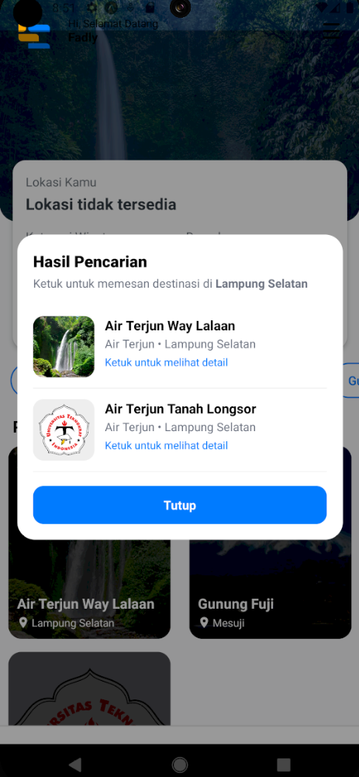

Halaman ini menampilkan hasil pencarian destinasi wisata berdasarkan daerah atau kategori yang dipilih oleh pengguna. Pada tampilan ini, pengguna dapat melihat daftar destinasi wisata yang tersedia, lengkap dengan nama destinasi dan lokasi.
Pengguna dapat menekan tombol “Ketuk untuk melihat detail” untuk melihat informasi lebih lanjut mengenai destinasi yang dipilih, atau menekan tombol “Tutup” untuk kembali ke halaman sebelumnya. Halaman ini membantu pengguna dalam menemukan dan memilih destinasi wisata secara cepat dan mudah sebelum melanjutkan ke proses pemesanan.
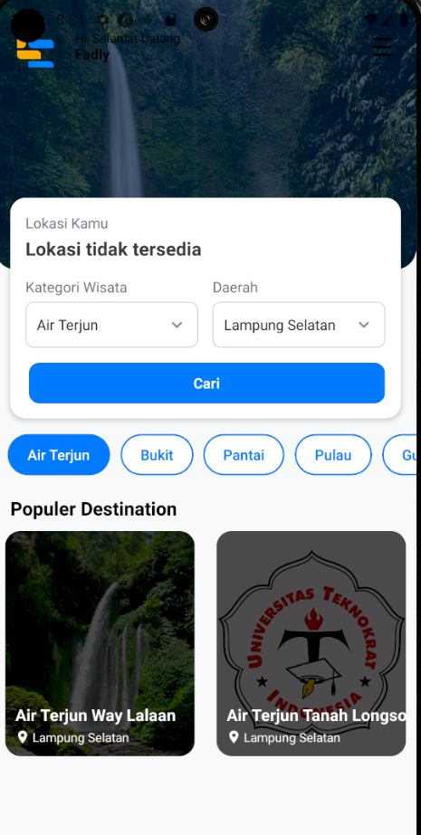

Halaman kategori menampilkan pilihan jenis destinasi wisata yang tersedia, seperti air terjun, pantai, gunung, dan kategori wisata lainnya. Pengguna dapat memilih salah satu kategori untuk menampilkan daftar destinasi yang sesuai dengan kategori tersebut. Fitur ini memudahkan pengguna dalam mencari destinasi wisata sesuai dengan minat yang diinginkan
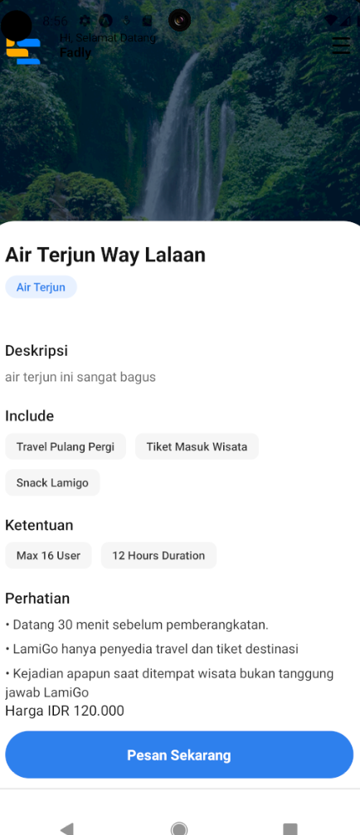

Halaman pemesanan digunakan oleh pengguna untuk melakukan pemesanan destinasi wisata yang dipilih. Pada halaman ini, pengguna mengisi data pemesanan yang diperlukan dan melanjutkan proses hingga konfirmasi pemesanan tiket.

